Mission Permanente du Burkina Faso auprès de l'Office des Nations Unies à  GENEVE | 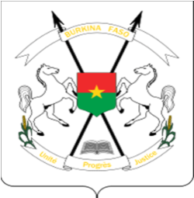 | BURKINA FASO  Unité-Progrès-Justice

QUARANTE-CINQUIEME SESSION DE L’EXAMEN PERIODIQUE UNIVERSEL
22 janvier-2 février 2024

EXAMEN PÉRIODIQUE UNIVERSEL DE LA RPUBLIQUE POPULAIRE DE CHINE

DECLARATION DU BURKINA FASO
Prononcée par :
Genève, le 23 janvier 2024
Monsieur le Président,
Le Burkina Faso souhaite la chaleureuse bienvenue à la délégation de la République Populaire de Chine et la remercie pour la présentation de son rapport au titre du 4ème cycle de l’EPU.
Nous félicitons la Chine pour les efforts consentis dans la mise en place d’un système éducatif solide et la consolidation des résultats de la lutte contre la pauvreté par l’éducation.
Dans un esprit de dialogue constructif nous recommandons à la délégation Chinoise ce qui suit :
- Améliorer la politique de promotion de la santé de la population ;
- Continuer à mettre en œuvre des projets de renouvellement des connaissances et des initiatives d’amélioration des compétences ;
- Améliorer l’échelle de production d’énergie éolienne et photovoltaïque en vue de lutter contre la pollution de l’environnement.
Nous souhaitons à la Chine un EPU couronné de succès.

Je vous remercie !

P.S. : Temps : 45s

